

| Manuale Utente  Rojina Review     | Riferimento |  | | --- | --- | | Versione | 2.0 | | Data | 18/01/2023 | | Destinatario | Carmine Gravino, Francesco Casillo (tutor) | | Presentato da | Carmine Iemmino (0512109893), Andrea Vitolo (0512109776), Carmine Pio Nardo (0512110148) | | Approvato da |  | |
| --- | --- | --- | --- | --- | --- | --- | --- | --- | --- | --- | --- | --- |

# **Team members**

| **Nome** | **Ruolo** | **Acronimo** |
| --- | --- | --- |
| Carmine Iemmino | Team member | **CI** |
| Andrea Vitolo | Team member | **AV** |
| Carmine Pio Nardo | Team member | **CPN** |

# 

# 

# **Revision History**

| Data | Versione | Descrizione | Autori |
| --- | --- | --- | --- |
| 18/01/2022 | 0.1 | Prima stesura | **CI, AV, CPN** |
| 18/01/2022 | 2.0 | Revisione Finale | **CI,CPN,AV** |

**Team members** **3**

**Revision History** **4**

**1 Introduzione** **6**

1.1 Scopo del sistema 6

1.2 Scopo del documento 6

1.3 Riferimenti 6

**2 Requisiti** **7**

Registrazione Videogiocatore 7

Commento 9

Segnalazione 10

Inserimento voto 11

Inserimento metodo di pagamento durante l’ordine 12

Inserimento recensione 13

Modifica Prodotti 15

# 1 Introduzione

## 1.1 Scopo del sistema

RojinaReview si propone di fornire ai videogiocatori un luogo in cui poter leggere, commentare notizie e recensioni riguardanti i propri videogiochi preferiti e acquistare merchandising relativo ad essi; e inoltre di poter esprimere un proprio voto personale ad un videogioco giocato

## 1.2 Scopo del documento

Questo manuale ha come scopo quello di aiutare la comprensione del sistema RojinaReview ai vari utenti   
Di seguito vengono illustrate le funzionalità principali del sistema all’atto pratico, guidando l’utente nella loro esecuzione facendo utilizzo di descrizioni accompagnate da mockup dell’interfaccia grafica.

## 1.3 Riferimenti

Di seguito una lista di riferimenti ad altri documenti utili durante la lettura:

Statement Of Work;

Requirements Analysis Document;

System Design Document;

Object Design Document;

Test Plan;

Matrice di tracciabilità;

Manuale di installazione;

# 2 Requisiti

## Registrazione Videogiocatore

Per effettuare la registrazione di un account videogiocatore l’utente clicca sul tasto login in alto a destra, facendo ciò si viene rimandati ad una pagina in cui può cliccare il testo “Non sei registrato?”per venire infine rimandati alla pagina di registrazione del videogiocatore in cui deve inserire i suoi dati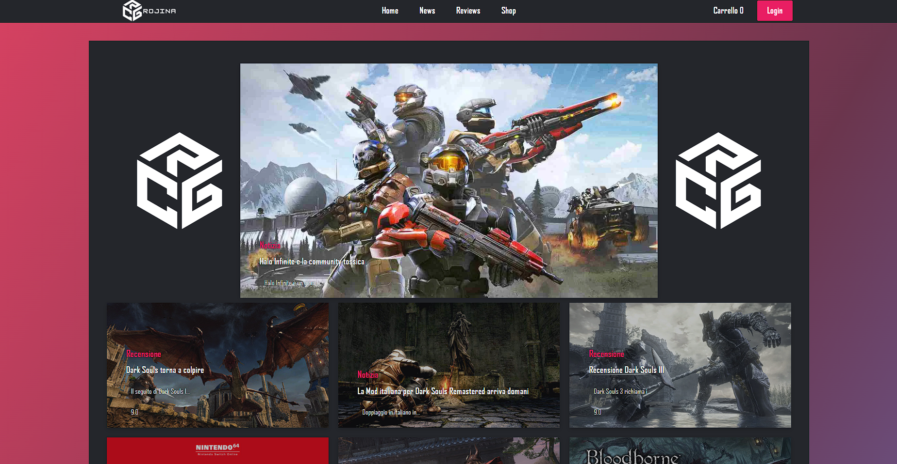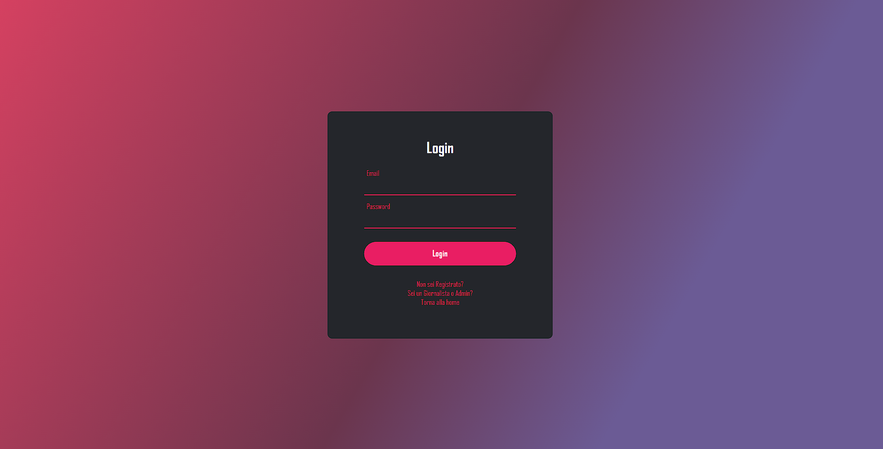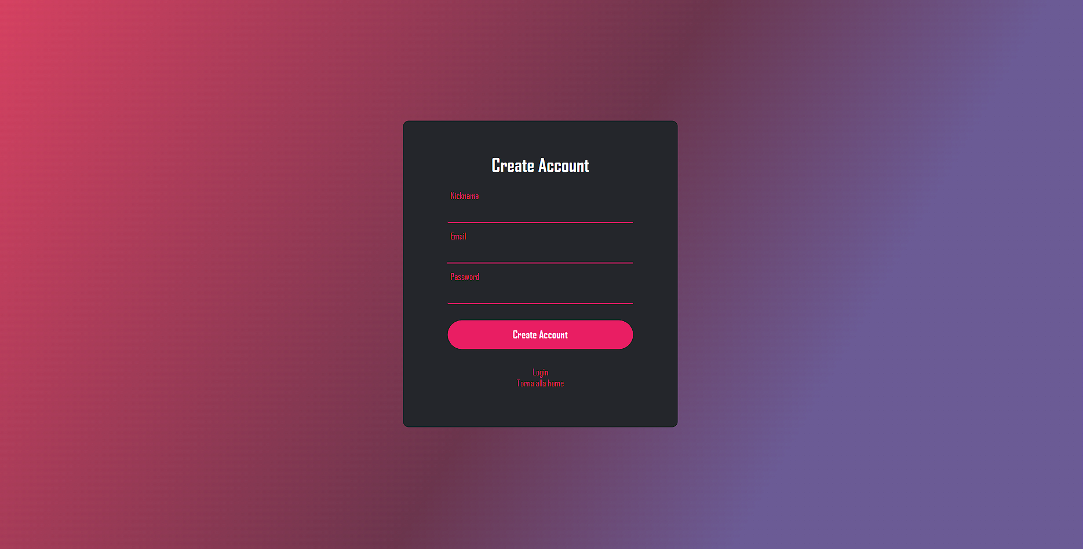

## 

## 

## 

## 

## 

## Commento

Per commentare uno dei contenuti l’utente videogiocatore, dopo aver effettuato l’accesso, clicca sull’immagine relativa al contenuto e viene reindirizzato alla pagina relativa ai suoi dettagli.  
Al termine della descrizione testuale trova un’area testuale vuota dove può inserire la sua opinione e premere il tasto commenta per condividerla con gli altri.

## 

## 

## 

## 

## 

## 

## 

## 

## Segnalazione

Per segnalare un commento inappropriato l’utente videogiocatore, dopo aver effettuato l’accesso, può cliccare il bottone segnala al lato destro di ogni commento.

Questo gli mostra un form attraverso il quale può inviare la segnalazione.

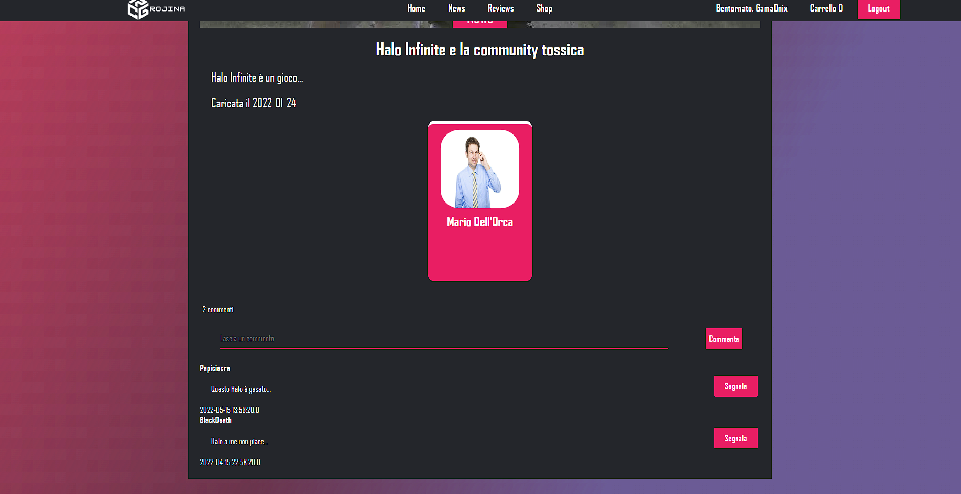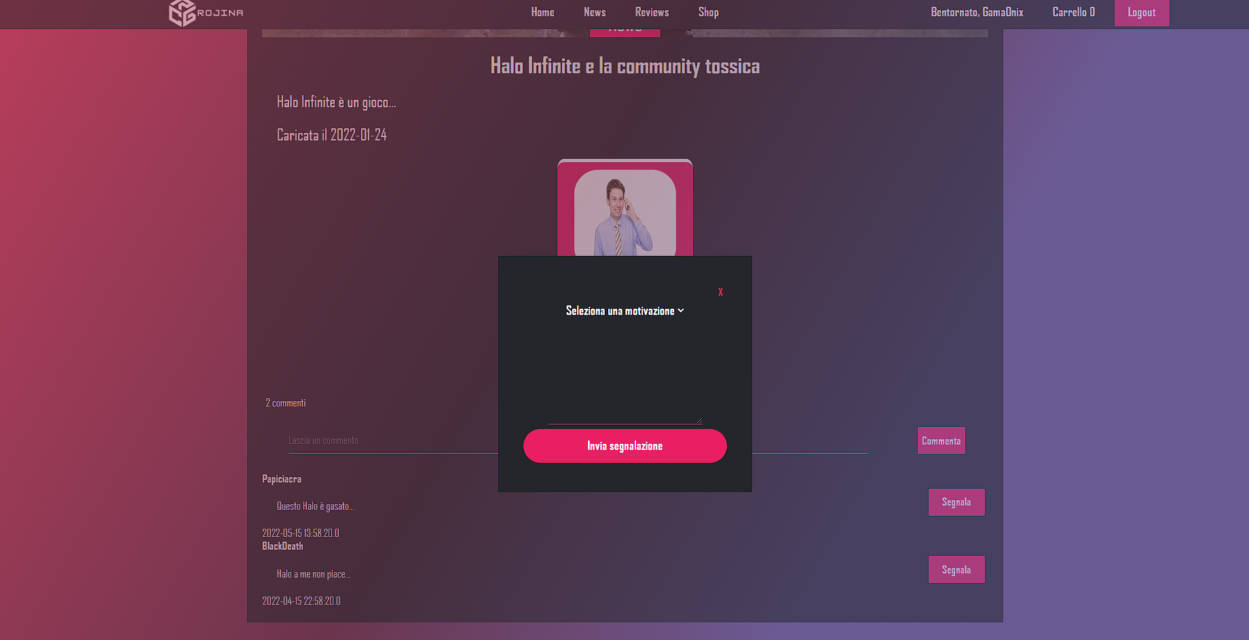

## 

## Inserimento voto

Per votare un gioco o un prodotto, l’utente videogiocatore, dopo aver effettuato l’accesso e aver acceduto alla pagina relativa ai suoi dettagli, può indicare il voto e cliccare il tasto vota per esprimere il suo giudizio.

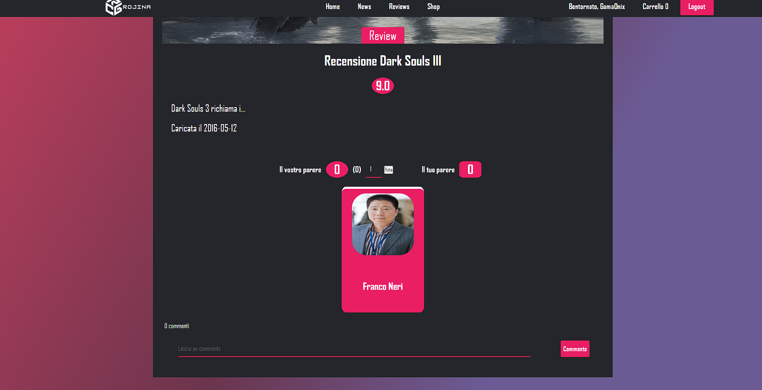

## 

## 

## 

## Inserimento metodo di pagamento durante l’ordine

Per inserire un metodo di pagamento durante l’ordine, l’utente videogiocatore, dopo aver effettuato l’accesso, aggiunto prodotti al carrello e cliccato il tasto carrello viene indirizzato alla pagina per effettuare il pagamento.

Cliccando il bottone“Nuovo” nella sezione Metodo di Pagamento viene mostrato un form dove inserire i dati nel nuovo metodo che vuole utilizzare per pagare.

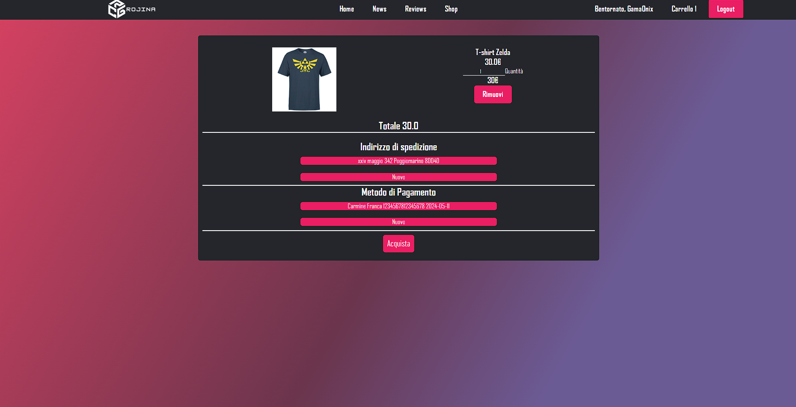

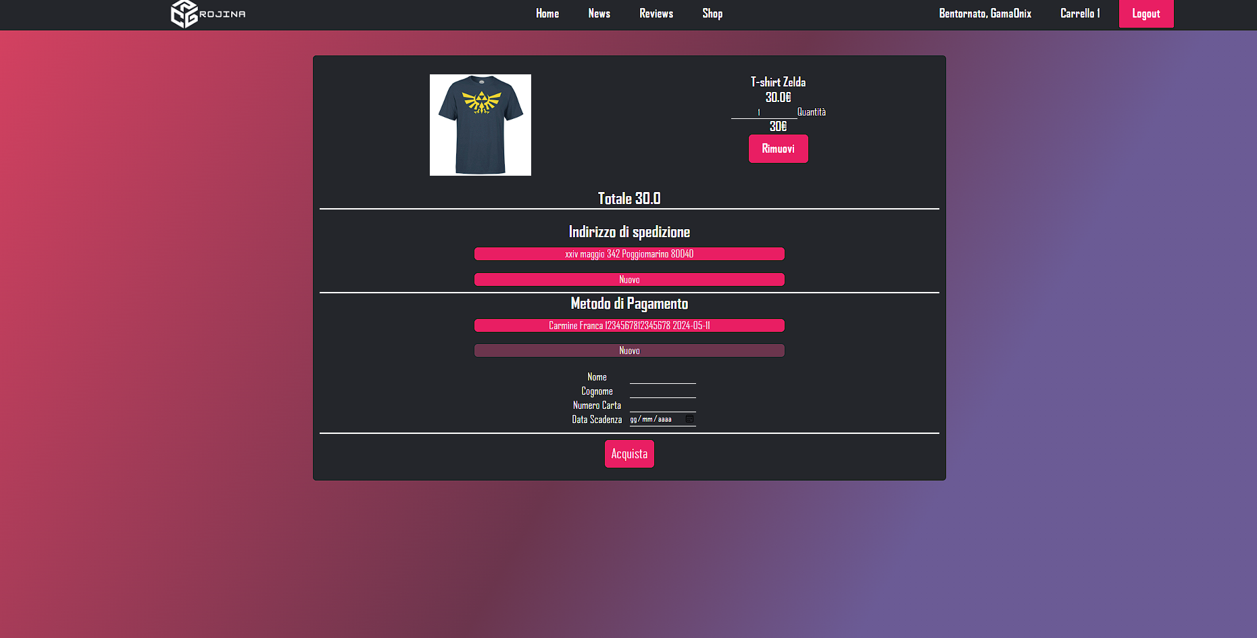

## Inserimento recensione

Per inserire una nuova recensione il giornalista dovrà aver effettuato l’accesso ed essersi recato nella sezione Recensione all’interno della sua area giornalista, può cliccare dunque il tasto “Inserisci recensione” una volta fatto sarà disponibile un menù dove potrà inserire i vari dati relativi alla recensione e se ne avrà bisogno nuovi paragrafi cliccando l’apposito tasto.

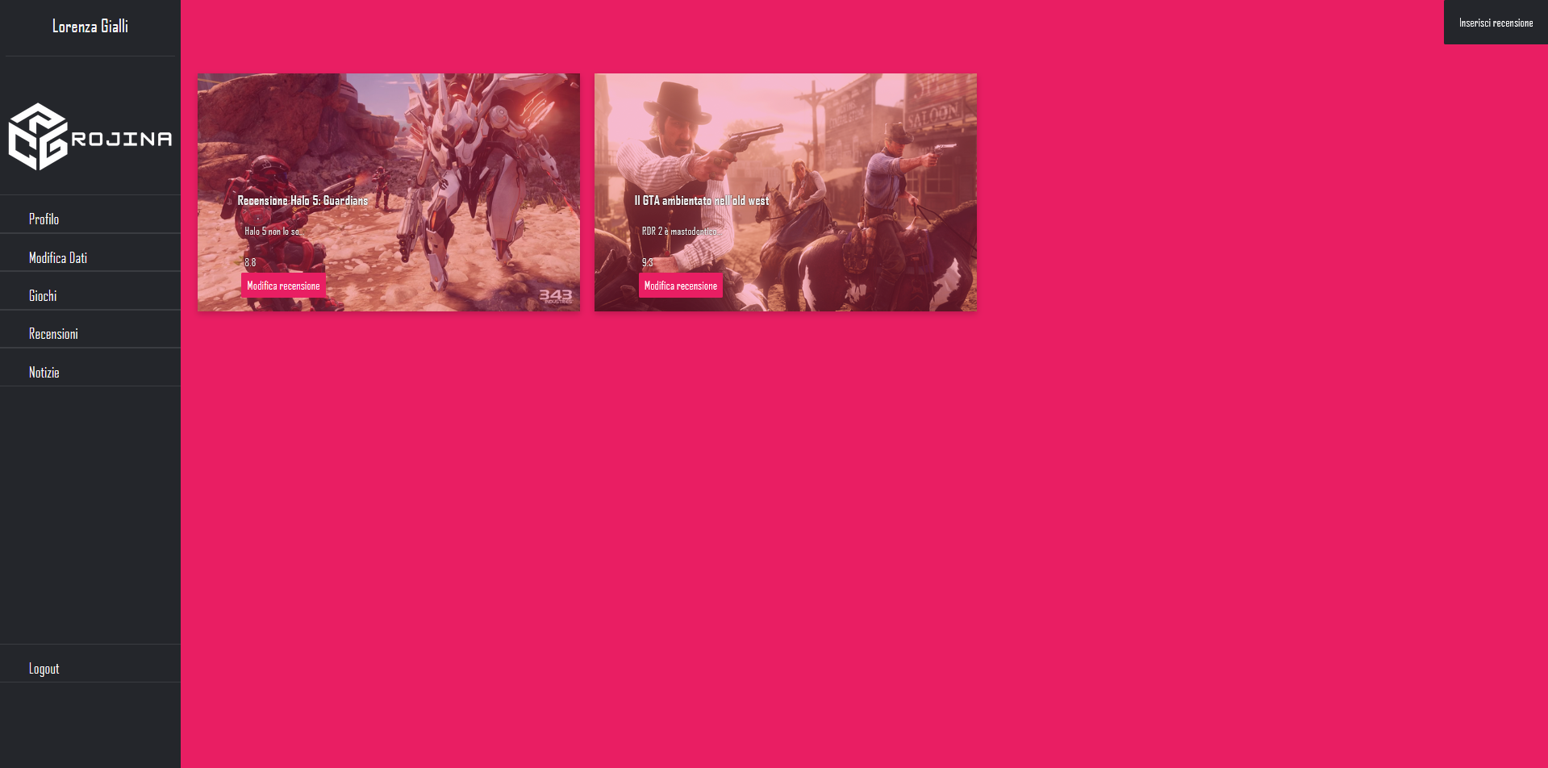

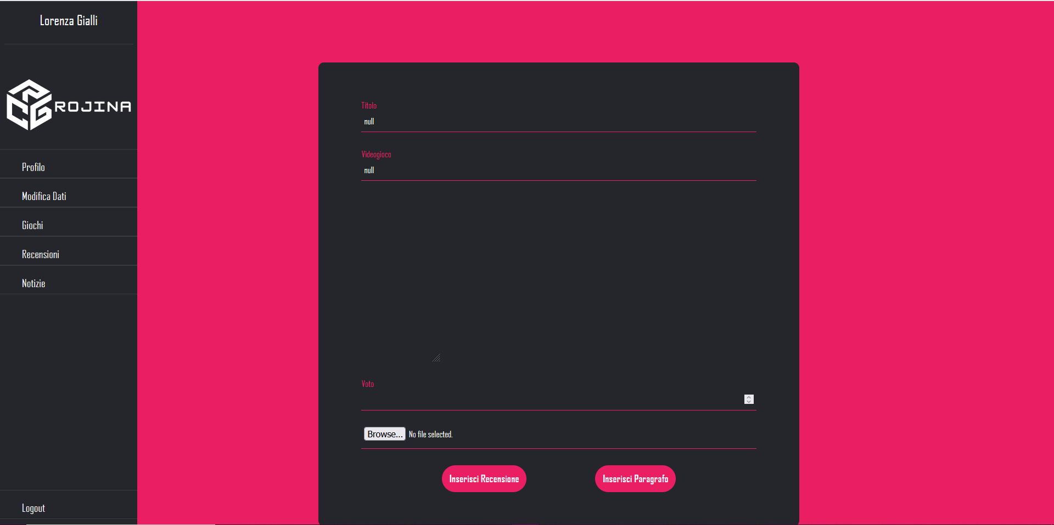

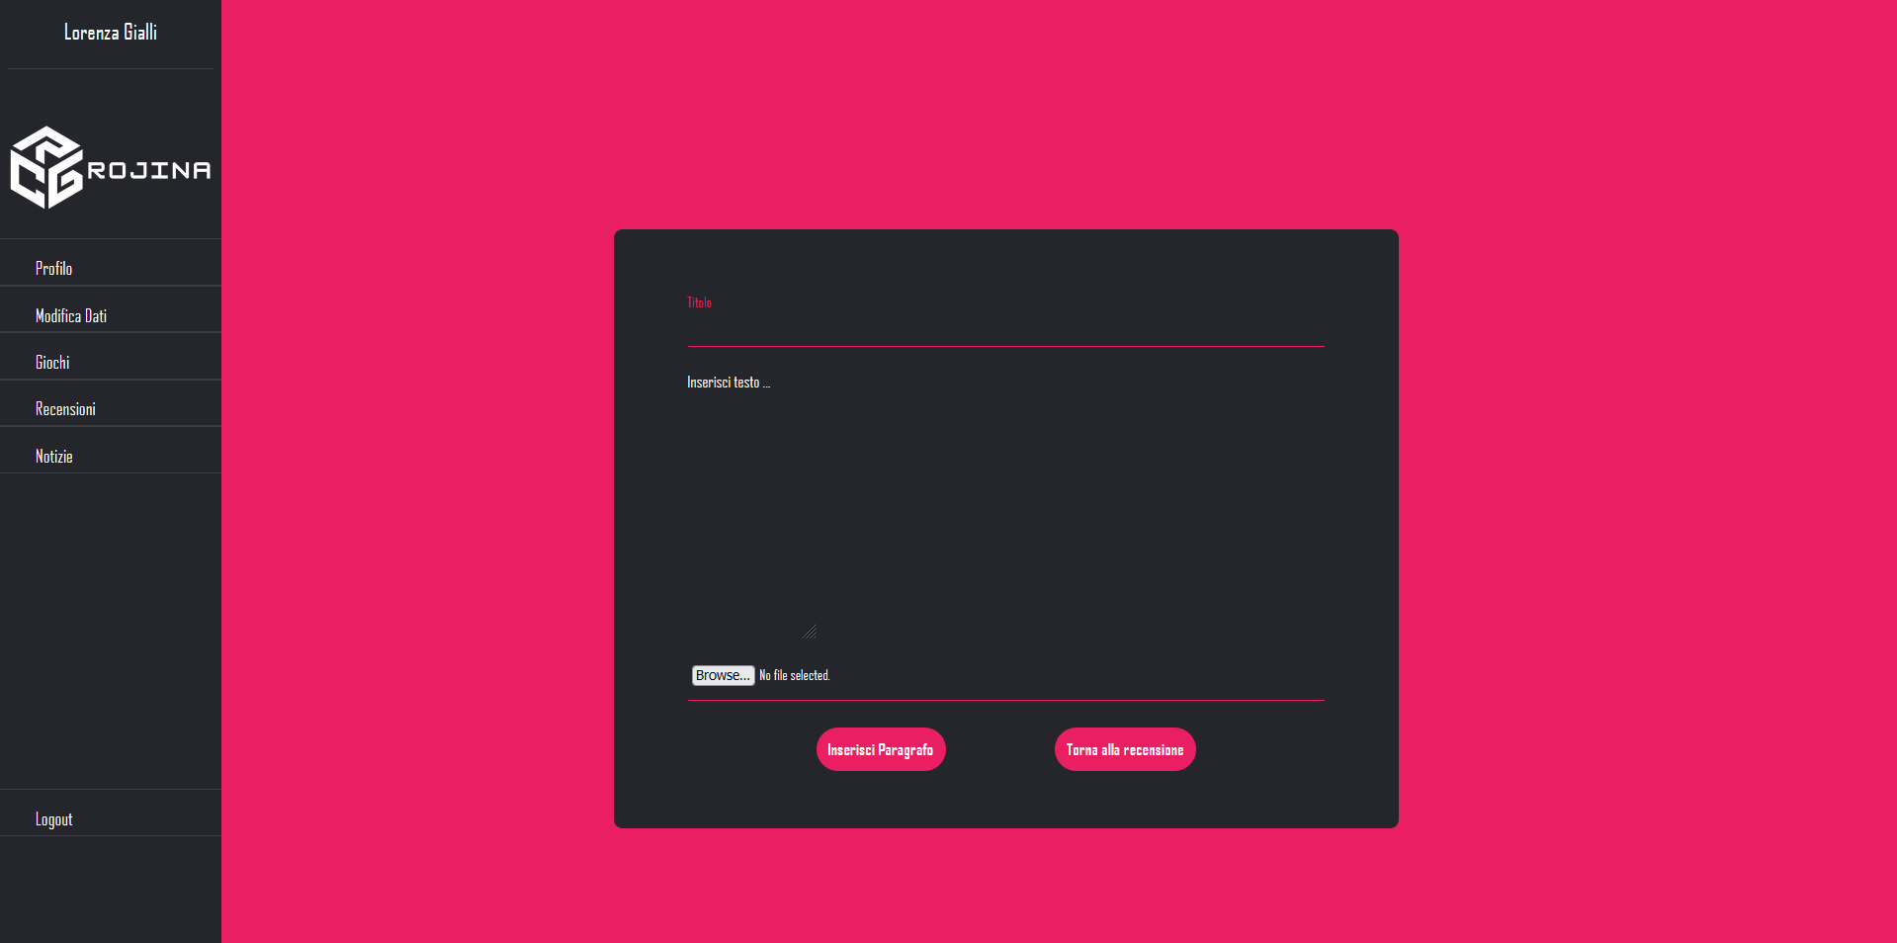

## Modifica Prodotti

Per modificare i dati di un prodotto, l’utente Manager dove aver effettuato l’accesso ed essersi recato nella sezione Shop all’interno della sua area manageriale, può cliccare sul tasti modifica prodotto presenti all’interno delle immagini che raffigurano i vari prodotti.

Una volta premuto viene reindirizzato ad una pagina che visualizza il form per effettuare la modifica.